SEMANA DE RECESO EN CRUCERO POR LAS ANTILLAS Y CARIBE SUR
(BUQUE MONARCH - 7 NOCHES)

Del 05 al 12 de Octubre / 2019

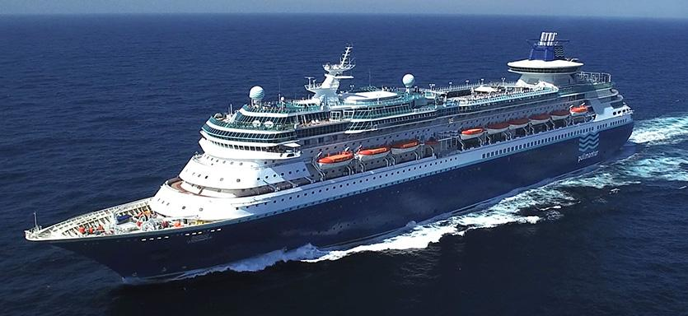

ITINERARIO
Día | Fecha | Puerto | Llegada | Salida
SAB | 05-oct-19 | Cartagena(Colombia) | Embarque | 19:00
DOM | 06-oct-19 | Navegación
LUN | 07-oct-19 | Willemstad (Curacao) | 8:00 | 19:00
MAR | 08-oct-19 | Kralendijk (Bonaire) | 8:00 | 18:00
MIE | 09-oct-19 | Oranjestad (Aruba) | 8:00 | 15:30
JUE | 10-oct-19 | Navegación
VIE | 11-oct-19 | Colón(Panamá) | 7:00 | 14:30
SAB | 12-oct-19 | Cartagena(Colombia)) | 9:30 | Fin Crucero

TARIFAS POR PERSONA EN DÓLARES AMÉRICANOS
CABINA | L - INTERIOR | FK - FAMILIAR INTERIOR  * (Opción de Up-grade) |  |  |  | E - EXTERIOR  (ojo de buey) | FG - FAMILIAR EXTERIOR  (vista obstruida) |  |  | FE - FAMILIAR EXTERIOR  (ojo de buey)
ACOMODACIÓN | DOBLE | DOBLE | *TRIPLE | *CUÁDRUPLE | NIÑOS  (2 - 11 Años) | DOBLE | DOBLE | TRIPLE | NIÑOS  (2 - 11 Años) | DOBLE | TRIPLE | CUÁDRUPLE | NIÑOS  (2 - 11 Años)
CRUCERO | 492 | 505 | 455 | 430 | 253 | 583 | 570 | 513 | 286 | 609 | 548 | 518 | 305
TASAS DE PUERTO | 250 | 250 | 250 | 250 | 250 | 250 | 250 | 250 | 250 | 250 | 250 | 250 | 250
PROPINAS | 98 | 98 | 98 | 98 | 98 | 98 | 98 | 98 | 98 | 98 | 98 | 98 | 98
2% COSTOS BANCARIOS | 17 | 18 | 17 | 16 | 13 | 19 | 19 | 18 | 13 | 20 | 18 | 18 | 14
TOTAL POR PERSONA | 858 | 872 | 820 | 794 | 614 | 951 | 938 | 879 | 647 | 978 | 914 | 885 | 667

- 07 noches de alojamiento a bordo en el crucero.
- Alojamiento en la cabina de acuerdo a la categoría seleccionada.
- Alimentación todo incluido (comidas, cenas y bebidas a bordo establecidos por la naviera).
- Tasas de puerto.
- Propinas.
- 2% costos bancarios.

- Tiquete aéreo domestico a Cartagena.
- Llamadas telefónicas o mensajes a tierra.
- Paquetes opcionales de bebidas, comidas y cenas en determinados restaurantes.
- Impuesto de salida $85.000 Aprox. por persona adulto, niño e infante, se debe pagar virtualmente en www.aerocivil.gov.co (sujeto a cambio sin previo aviso).
- Excursiones en tierra (pago directo en el barco).
- Tarjeta de asistencia médica y seguro de cancelación (debe comprarse desde el primer depósito).
- Visado requerido para los países incluidos en el itinerario, será responsabilidad del pasajero en caso de ser necesario.
- Servicios no especificados.

- Tarifas sujetas a disponibilidad y cambio al momento de reservar.
- Estas tarifas se mantienen para la salida del grupo, en caso contrario se deberá re-cotizar.
- * Up-grade a categoría FE cuádruple (FAMILIAR EXTERIOR (ojo de buey)) o FC triple (FAMILIAR EXTERIOR SUPERIOR).
- Para reservar se requiere un depósito por persona de U$ 250, el pago total debe estar 30 días antes a la fecha de viaje.
- Para reservar pasajeros deben enviar copia del pasaporte, debe tener una validez mínimo 6 meses a partir de la fecha de viaje.
- Los niños de 6 a 23 meses viajarán gratis en el crucero, únicamente pagarán impuesto de salida del país y se sugiere llevar asistencia médica.
- Impuestos sujetos a variación por disposición gubernamental.
- El itinerario informado está sujeto a posibles cambios si la naviera lo determina.
- Aplican gastos de cancelación, consulte.
- En el momento de embarcar es obligatorio un deposito flotante, al iniciar el crucero deberán abrir una cuenta de crédito con cargo a su tarjeta (Visa, MasterCard, American Express) o un depósito en efectivo (U$ 250 por cabina).
- Servicios no tomados en destino no serán reembolsables.
- Se requiere certificado internacional de la Vacuna de Fiebre Amarilla con vigencia no menor a 10 días antes del viaje.
- Es necesario informar por escrito en el momento de efectuar la reserva en el caso de existir si son pasajeros con algún tipo de discapacidad.
- Se debe verificar la documentación necesaria para embarcar al crucero.

CONSULTE NUESTRA CLÁUSULA DE RESPONSABILIDAD EN WWW.TURIVEL.COM

